Кроссворд на тему «Пешеход в городе»
(для групп 2-А, 2-Б, 3-А, 3-Б)
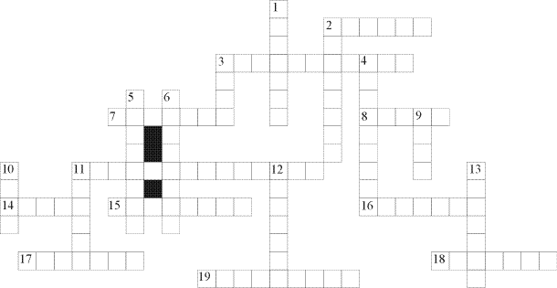
Вопросы к кроссворду:
По горизонтали:
2. Знак, подаваемый транспортным средством или светофором.
3. Место пересечения двух дорог.
7. Твердое и гладкое покрытие дороги.
8. Действие, совершаемое транспортным средством в отношении человека, переходящего дорогу с нарушением ПДД.
11. Дорога для массового скоростного автомобильного движения.
14. Разметка на дороге, обозначающая пешеходный переход.
15. Лицо, управляющее транспортным средством.
16. Часть улицы, предназначенная для движения людей.
17. Участок, предназначенный для длительного нахождения на нем какого-либо транспорта.
18. Боковая часть, край дороги.
19. Двухколесная машина, приводимая в движение ногами.
По вертикали:
1. Человек, идущий пешком.
2. Сигнальный электрический фонарь с разноцветными стеклами для регулирования движения на улицах, дорогах.
3. Место постоянного дежурства сотрудников автоинспекции на опасных и оживленных участках дороги.
4. Автобус, троллейбус, трамвай, автомобиль – все это... (общее понятие).
5. Выделенный на середине многополосной дороги участок, служащий для защиты от транспортных средств застигнутых на дороге людей.
6. Тот, кто совершает поездку на поезде, самолете, автобусе и др.
9. На дороге установлен запрещающий, разрешающий, предупреждающий...
10. Палочка регулировщика в черно-белую полоску.
11. Повреждение машины (транспортного средства) во время движения.
12. Многоместное транспортное средство для перевозки людей по определенному маршруту.
13. Место, предназначенное и специально устроенное для передвижения с одной стороны улицы на другую.
ВНИМАНИЕ!
Конкурсные работы принимаются на e-mail: college.petrova@gmail.com с пометкой: кроссворд. В письме необходимо указать ФИО участника, группу

